Gelderland lanceert eerste provinciale Cultuurakkoord van Nederland
Cultuursector roept gemeenten op om cultuur vast te leggen in nieuwe coalitieakkoorden richting 2026
Voor het eerst in Nederland spreekt een hele provincie met één stem voor kunst, cultuur en erfgoed. Al meer dan 200 Gelderse culturele organisaties en erfgoedinstellingen hebben het Gelders Cultuurakkoord onderschreven. Daarmee laat de sector zien dat cultuur geen luxe is, maar een levensader van onze samenleving. Richting de gemeenteraadsverkiezingen van 2026 roepen zij lokale politieke partijen en gemeenten op om cultuur een structurele plek te geven in hun beleid.
De provincie bruist van cultuur: van dweilorkesten tot Zwarte Cross, van line-danceverenigingen tot Introdans, van inwoners in de dorpshuizen tot theaters, podia en musea en van cultuureducatie op alle Gelderse scholen tot Kinderboekenweek. Al deze initiatieven vormen het culturele fundament van onze Gelderse samenleving. Het Gelders Cultuurakkoord versterkt dat fundament én maakt het zichtbaar.

Drie gezamenlijke ambities
Het akkoord beschrijft drie gezamenlijke ambities voor de toekomst van kunst, cultuur en erfgoed in Gelderland:
- Een sterk cultureel ecosysteem, waarin samenwerking, vertrouwen en ruimte voor groei centraal staan.
- Cultuur voor iedereen, zodat elke inwoner, jong en oud, cultuur kan beleven, beoefenen en ontwikkelen.
- Cultuur en samenleving verbinden, waarbij kunst en erfgoed bijdragen aan sociale samenhang, welzijn en vernieuwing.
Oproep aan gemeenten
Met het akkoord laat het culturele veld niet alleen trots zien, maar ook de urgentie.
Dit doet de sector met een heldere oproep aan alle 51 gemeenten: maak cultuur een structureel onderdeel van het coalitieakkoord dat volgt op de gemeenteverkiezingen in 2026. Want cultuur verbindt mensen, verrijkt gemeenschappen en versterkt de leefbaarheid in stad én dorp.

Samen sterk
Het Gelders Cultuurakkoord is geen punt, maar een komma. Een beweging die doorgaat, met nieuwe samenwerkingen, gedeelde verantwoordelijkheid en een gezamenlijke stem die klinkt tot ver buiten de provinciegrenzen. Want cultuur, dat zijn wij. Van en voor iedereen!

Iedere organisatie in Gelderland die raakvlakken heeft met kunst en cultuur, wordt uitgenodigd het Gelders Cultuurakkoord te onderschrijven op www.gelderscultuurakkoord.nl.

Noot voor de redactie: Het Gelders Cultuurakkoord is een initiatief van het brede culturele veld in Gelderland. Meer informatie over het Gelders Cultuurakkoord is te vinden op www.gelderscultuurakkoord.nl.
Met vragen over het Gelders Cultuurakkoord kunt u terecht bij Joris Holter van Doornroosje, joris@doornroosje.nl.

Beeldmateriaal met bronvermelding of bekijk de toolkit voor andere afbeeldingen:
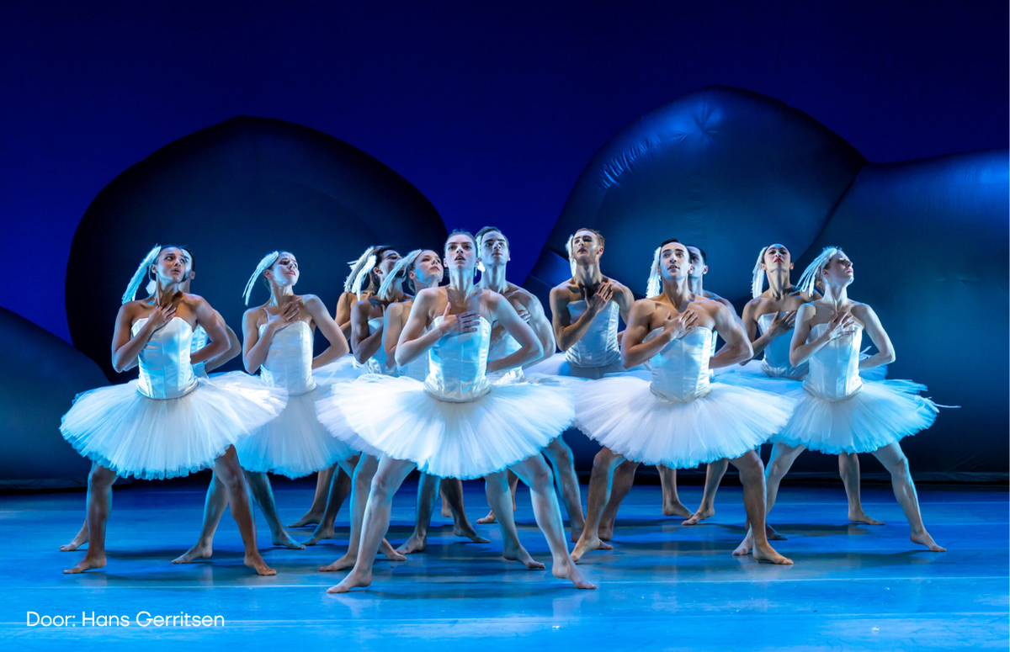
Door: Hans Gerritsen
Door: Hans Gerritsen

